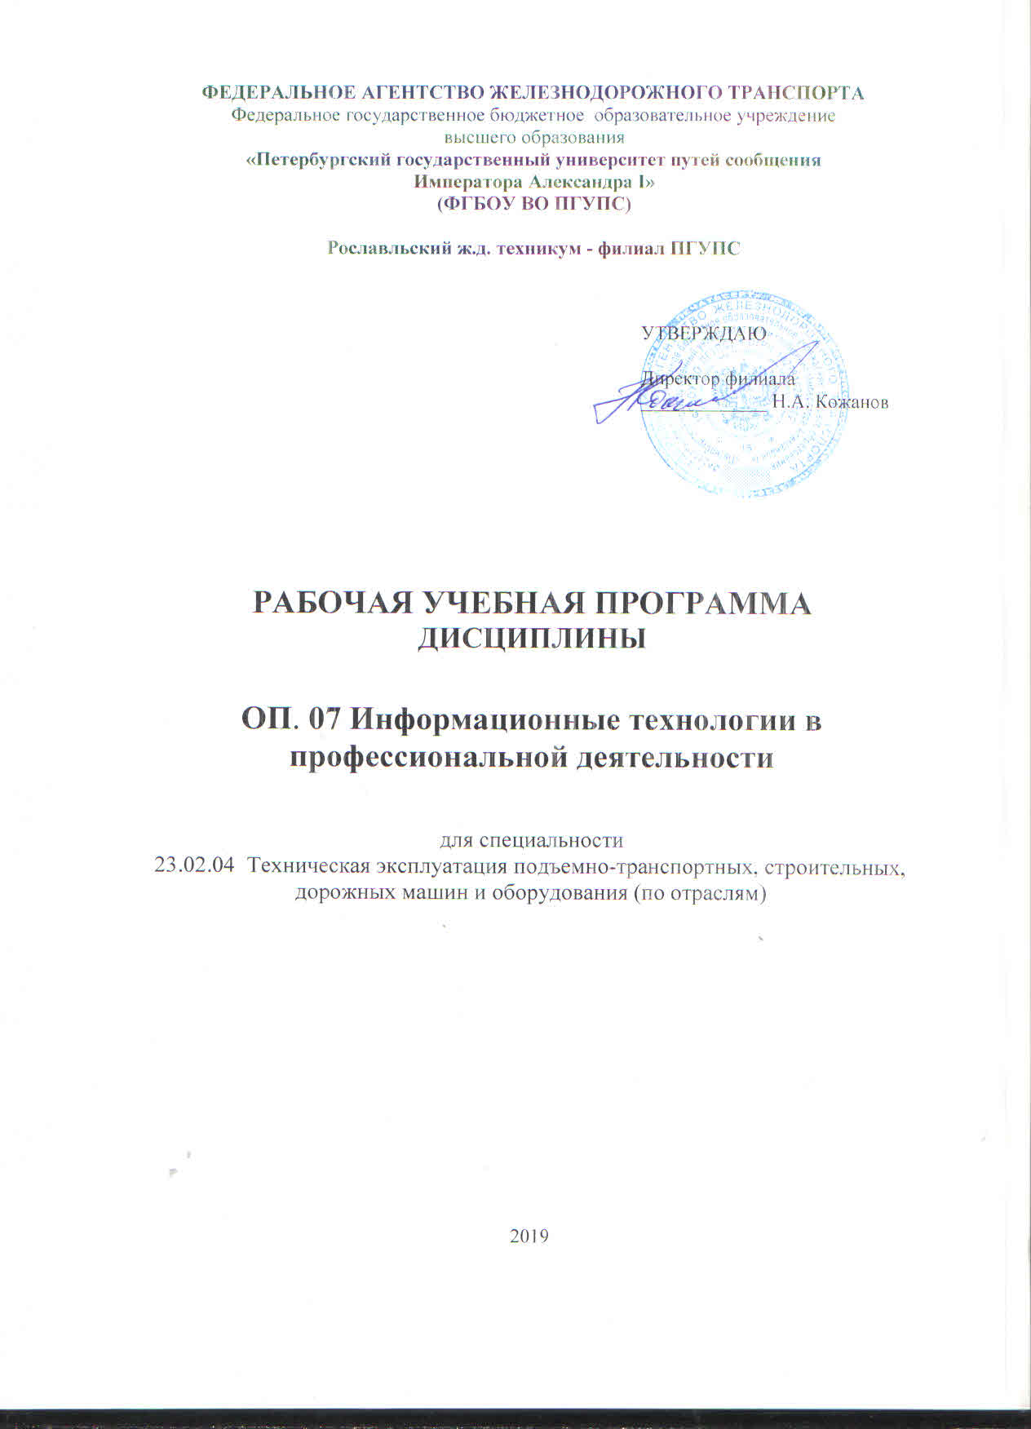

содержание

Паспорт рабочей программы учебной дисциплины | 4
Структура и содержание учебной дисциплины | 6
Условия реализации учебной дисциплины | 10
Контроль и оценка результатов освоения учебной дисциплины | 11

- ПАСПОРТ РАБОЧЕЙ УЧЕБНОЙ ПРОГРАММЫ ДИСЦИПЛИНЫ
ОП.07 Информационные технологии в профессиональной деятельности
  - Область применения программы
Рабочая программа учебной дисциплины является частью программы подготовки специалистов среднего звена (ППССЗ) в соответствии с ФГОС по специальности СПО 23.02.04 Техническая эксплуатация подъемнотранспортных, строительных, дорожных машин и оборудования (по отраслям) в части освоения соответствующих общих (ОК) и профессиональных (ПК) компетенций:
ОК 01. | Понимать сущность и социальную значимость своей будущей профессии, проявлять к ней устойчивый интерес.
ОК 02. | Организовывать собственную деятельность, выбирать типовые методы и способы выполнения профессиональных задач, оценивать их эффективность и качество.
ОК 03. | Принимать решения в стандартных и не стандартных ситуациях и нести за них ответственность.
ОК 04. | Осуществлять поиск и использование информации, необходимой для эффективного выполнения профессиональных задач, профессионального и личного развития.
ОК 05. | Использовать информационно-коммуникационные технологии в профессиональной деятельности.
ОК 06. | Работать в коллективе и команде, эффективно общаться с коллегами, руководством, потребителями.
ОК 07. | Брать на себя ответственность за работу членов команды (подчиненных), результат выполнения задач.
ОК 08. | Самостоятельно определять задачи профессионального и личного развития, заниматься самообразованием, осознанно планировать повышение квалификации.
ОК 09. | Ориентироваться в условиях частой смены технологий в профессиональной деятельности.
ПК 1.1. | Обеспечивать безопасность движения транспортных средств при производстве работ.
ПК 1.2. | Обеспечивать безопасное и качественное выполнение работ при использовании подъемно-транспортных, строительных, дорожных машин и механизмов.
ПК 1.3. | Выполнять требования нормативно-технической документации по организации эксплуатации машин при строительстве, содержании и ремонте дорог.
ПК 2.1. | Выполнять регламентные работы по техническому обслуживанию и ремонту подъемно-транспортных, строительных, дорожных машин и оборудования в соответствии с требованиями технологических процессов.
ПК 2.2. | Контролировать качество выполнения работ по техническому обслуживанию и ремонту подъемно-транспортных, строительных, дорожных машин и оборудования.
ПК 2.3. | Определять техническое состояние систем и механизмов подъемно-транспортных, строительных, дорожных машин и оборудования.
ПК 2.4. | Вести учетно-отчетную документацию по техническому обслуживанию и ремонту подъемно-транспортных, строительных, дорожных машин и оборудования.
ПК 3.1. | Организовывать работу персонала по эксплуатации подъемно-транспортных, строительных, дорожных машин и оборудования.
ПК 3.2. | Осуществлять контроль за соблюдением технологической дисциплины при выполнении работ.
ПК 3.3. | Составлять и оформлять техническую и отчетную документацию о работе ремонтно-механического отделения структурного подразделения.
ПК 3.4. | Участвовать в подготовке документации для лицензирования производственной деятельности структурного подразделения.

Рабочая программа учебной дисциплины может быть использована при профессиональной подготовке, повышении квалификации и переподготовке рабочих по профессиям:

1.2. Место учебной дисциплины в структуре основной образовательной программе:
дисциплина относится к: профессиональному циклу.

  - Цели и задачи учебной дисциплины — требования к результатам освоения учебной дисциплины:
В результате освоения учебной дисциплины обучающийся должен уметь:
У1 | использовать средства вычислительной техники в профессиональной деятельности;
У2 | применять компьютерные и телекоммуникационные средства в профессиональной деятельности.

В результате освоения учебной дисциплины обучающийся должен знать:
З1 | состав, функции и возможности использования информационных и телекоммуникационных технологий в профессиональной деятельности;
З2 | моделирование и прогнозирование в профессиональной деятельности.

  - Количество часов на освоение программы дисциплины:
максимальной учебной нагрузки обучающегося —53 часа, в том числе:
обязательной аудиторной учебной нагрузки обучающегося — 36 часов; самостоятельной работы обучающегося — 17 часов.
- СТРУКТУРА И СОДЕРЖАНИЕ УЧЕБНОЙ ДИСЦИПЛИНЫ
  - Объем учебной дисциплины и виды учебной работы
Вид учебной работы | Объем часов
Максимальная учебная нагрузка (всего) | 53
Обязательная аудиторная учебная нагрузка (всего) | 36
в том числе:  практические занятия | 20
Внеаудиторная самостоятельная работа обучающегося (всего) | 17
Промежуточная аттестация в 6 семестре в форме дифференцированного зачёта

  - Тематический план и содержание учебной дисциплины ОП. 07 Информационные технологии в профессиональной деятельности
Наименование разделов и тем | Содержание учебного материала, практические занятия, самостоятельная работа обучающихся | Объем  часов | Уровень  освоения
1 | 2 | 3 | 4
Раздел 1. Технические средства и программное обеспечение |  | 3
Тема 1.1. Технические характеристики и требования к аппаратному обеспечению ПК | Содержание учебного материала: Технические характеристики аппаратного обеспечения ПК. Требования, предъявляемые к аппаратной конфигурации ПК для решения различных задач в профессиональной деятельности. Понятие «периферийное устройство», виды периферийных устройств. Правила подключения периферийных устройств к ПК. Понятие «программное обеспечение», виды программного обеспечения. Назначение и состав базового (системного) программного обеспечения. Назначение и состав программного обеспечения прикладного характера. Выбор программного обеспечения прикладного характера для решения задач в профессиональной деятельности | 2 | 2
 | Самостоятельная работа обучающихся: Проработка конспекта занятий.  Рабочая тематика самостоятельной работы:  Современные технические средства ПК (процессоры, видеокарты, оперативная память, и т.д.). Современное программное обеспечение применительно к профессиональной деятельности. Современные периферийные средства (принтеры, сканеры, акустические системы и т.д.) | 1
Раздел 2. Компьютерные сети |  | 14
Тема 2.1. Локальные вычислительные сети (ЛВС) и глобальная сеть Интернет | Содержание учебного материала Определение ЛВС. Типы и виды сетей. Достоинства и недостатки ЛВС. Аппаратные средства для построения ЛВС. Правила построения ЛВС. Настройка ЛВС.  Понятия «Интернет», «сайт», «страничка», «поисковая система». Виды поисковых систем. Понятие «протокол», виды протоколов для передачи данных. Способы подключения к сети Интернет. Достоинства и недостатки каждого вида подключения к сети Интернет. Аппаратное обеспечение для подключения к сети Интернет. Настройка доступа к Интернету | 2 | 3
 | Практическое занятие №1 Обмен информацией в ЛВС. Работа в сети Интернет. | 4

1 | 2 | 3 | 4
Тема 2.2. Защита информации | Содержание учебного материала  Необходимость защиты информации. Классификация угроз целостности информации. Средства и способы защиты информации. Выбор оптимального уровня безопасности для конкретных условий | 2 | 2
 | Практическое занятие №2 Защита информации | 2
 | Самостоятельная работа обучающихся : Выполнение индивидуального задания в виде презентации по темам: Проблемы информационной безопасности. Антивирусное программное обеспечение.  Рабочая тематика самостоятельной работы: Локальная вычислительная сеть.Интернет — прошлое, настоящее и будущее | 2
Раздел 3. Технология сбора, обработки и преобразования информации |  | 31
Тема 3.1. Поиск информации | Содержание учебного материала  Поиск информации в сетях и на носителях. Программы поиска информации, файлов, текстов. Состав, функции и возможности использования информационных и телекоммуникационных технологий в профессиональной деятельности | 2 | 2
Тема 3.2. Ввод информации с помощью сканера | Содержание учебного материала  Сканеры. Сканирование текстовых и графических материалов. Распознавание сканированных текстов | - | 2
 | Практическое занятие №3 Поиск информации в накопителях информации. Ввод информации с помощью сканера. (2ч)  Практическое занятие №4 Работа в графическом редакторе. (4ч)  Практическое занятие №5 Работа с программами по профилю специальности (6ч) | 12
 | Самостоятельная работа обучающихся  Выполнение индивидуального задания в виде презентации по темам: Носители информации.  Работа в графическом редакторе | 7

1 | 2 | 3 | 4
Тема 3.3. Изучение и работа с пакетом прикладных программ | Содержание учебного материала:  Наиболее популярные пакеты прикладных программ по профилю специальности (автоматизированные рабочие места — АРМ). Тенденции и перспективы развития программного обеспечения. Моделирование и прогнозирование в профессиональной деятельности | 2 | 2
 | Практическое занятие № 6 Работа с пакетом прикладных программ по профилю специальности | 2
 | Самостоятельная работа обучающихся  Выполнение домашних заданий по теме 3.1. Проработка конспекта занятий | 2
 | Всего: | 48

Для характеристики уровня освоения учебного материала используются следующие обозначения:
1. – ознакомительный (узнавание ранее изученных объектов, свойств);
2. – репродуктивный (выполнение деятельности по образцу, инструкции или под руководством)
3. – продуктивный (планирование и самостоятельное выполнение деятельности, решение проблемных задач)

- УСЛОВИЯ РЕАЛИЗАЦИИ РАБОЧЕЙ УЧЕБНОЙ ПРОГРАММЫ ДИСЦИПЛИНЫ
  - Требования к минимальному материально-техническому обеспечению
Реализация примерной программы учебной дисциплины требует наличия учебного кабинета «Информатика, информационные технологии в профессиональной деятельности».
Оборудование учебного кабинета:
- посадочные места по количеству обучающихся;
- рабочее место преподавателя;
- комплект учебно-наглядных пособий
- Технические средства обучения:
- компьютер с лицензионным программным обеспечением и подключением к ЛВС с выходом в сеть Интернет;
- мультимедиапроектор.
  - Информационное обеспечение обучения
Перечень учебных изданий, интернет- ресурсов, дополнительной литературы
Основная учебная литература:
- Михеева Е.В. Информационные технологии в профессиональной деятельности: учеб. пособие. - М.: ОИЦ «Академия», 2013. - 384 с.
Дополнительная учебная литература:
- Михеева Е.В. Практикум по информационным технологиям в профессиональной деятельности: учеб. пособие. - М.: ТК Велби, Изд-во Проспект, 2014. - 288 с.

Интернет-ресурсы

- ЭБС ibooks.ru
- ЭБС IPRboks
- ЭБС Лань

- КОНТРОЛЬ И ОЦЕНКА РЕЗУЛЬТАТОВ ОСВОЕНИЯ УЧЕБНОЙ

ДИСЦИПЛИНЫ
Контроль и оценка результатов освоения учебной дисциплины осуществляется преподавателем в процессе проведения практических занятий, контрольной работы, зачета, а также выполнения обучающимися индивидуальных заданий в виде презентаций.

Результаты обучения |  | Формы и методы контроля и оценки результатов обучения
освоенные умения,  усвоенные знания | коды формируемых компетенций
Освоенные умения:  - использовать средства вычислительной техники в профессиональной деятельности, применять компьютерные и телекоммуникационные средства в профессиональной деятельности.  Усвоенные знания:  состава, функции и возможности использования информационных и телекоммуникационных технологий в профессиональной деятельности, моделирования и прогнозирования в профессиональной деятельности | ПК 1.1.  ПК 1.2.  ПК 1.3.  ПК 2.1.  ПК 2.2.  ПК 2.3.  ПК 2.4.  ПК 3.1.  ПК 3.2.  ПК 3.3.  ПК 3.4.  ОК 01-ОК 09 | Формы контроля обучения:  - экспертное наблюдение и оценка на практических занятиях, выполнение индивидуальных заданий  - экспертное наблюдение и оценка на практических занятиях, выполнение индивидуальных заданий

